TEGAR DIO HANDIKA-21311095

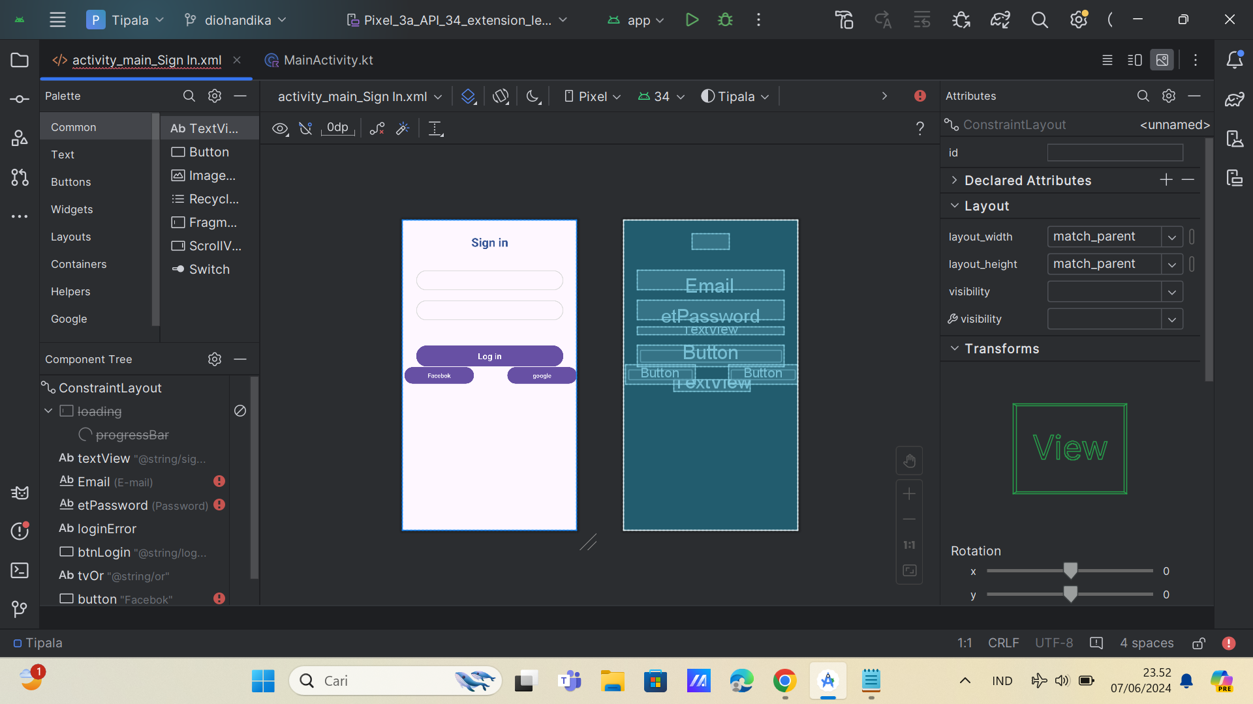

Penambahan Activity untuk Sign In